БЕЛОРУССКИЙ ГОСУДАРСТВЕННЫЙ УНИВЕРСИТЕТ ИНФОРМАТИКИ И РАДИОЭЛЕКТРОНИКИ

ГиЭВ

Лабораторная работа №2

Альромхин Джорж

гр.858301

Минск 2019

**Лабораторная работа №2**

Поиск экстремума функции двух переменных с помощью генетических алгоритмов с представлением особей в форме вещественных чисел

**Цель задания**

Модификация классического простого генетического алгоритма для задачи многомерного поиска экстремума с использованием представления решений в форме вещественных чисел. Изучение основных операторов вещественной рекомбинации, кроссинговера и мутации. Изучение основных методов селекции в промежуточную популяцию и ее сокращения. Знакомство с теоретическими основами ГА, фундаментальной теоремой ГА. Постановка задачи Дана функция y = f (x1, x2) . Найти экстремум данной функции для заданных xi в промежутке [a,b] с помощью генетического алгоритма с использованием представления решений в форме вещественных чисел. Иллюстрировать графически динамику поиска точки экстремума (x1, x2) на плоскости X1, X2.

**Вариант 8**

Найти минимум функции Растригина 20 + sum(x^2 - 10.*cos(2.*pi.*x))

, где x∈ −( 5,12;5,12 ).

Fitness Function

function y = rastriginsfcn(x)

y = 20 + sum(x(1)^2 - 10*cos(2*pi*x(1)));

end

**Function plot**

fplot(@(x) 20 + sum(x^2 - 10.*cos(2.*pi.*x)), [-5.12 5.12]);

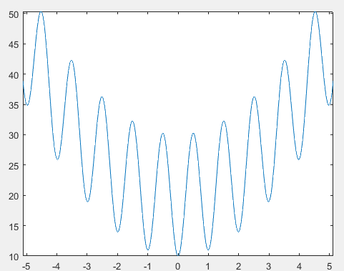

Реализация функции ga

parabola = @rastriginsfcn;

options = optimoptions('ga','PlotFcn','gaplotbestf');

%options

options.InitialPopulationRange = [-5.12 ; 5.12];

options.PopulationSize = str2double(get(handles.popTxt,'String'));

options.CrossoverFraction = str2double(get(handles.crossTxt,'String'));

options.MutationFcn ={@mutationgaussian,str2double(get(handles.mutTxt,'String'))};

options.MaxGenerations = str2double(get(handles.genTxt,'String'));

[x,fval,exitFlag,Output] = ga(parabola,str2double(get(handles.genesTxt,'String')),options);

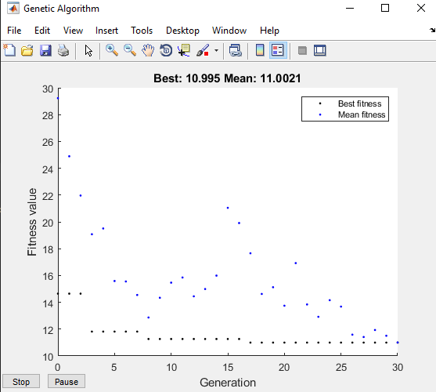

axes(handles.axes1);

x = linspace(-5.12, 5.12);

y = 20 + sum(x.^2 - 10.*cos(2.*pi.*x));

fplot(@(x) 20 + sum(x^2 - 10.*cos(2.*pi.*x)),'-*')

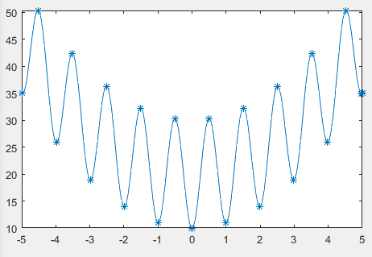

set(handles.x1Txt,'string',x(1))

set(handles.x2Txt,'string',x(2))

set(handles.fTxt,'string',fval)

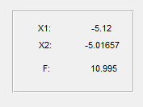

axes(handles.axes2);

plot(x(1),'r*');

hold on

plot(x(2),'r*');

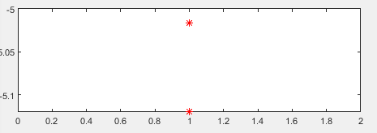

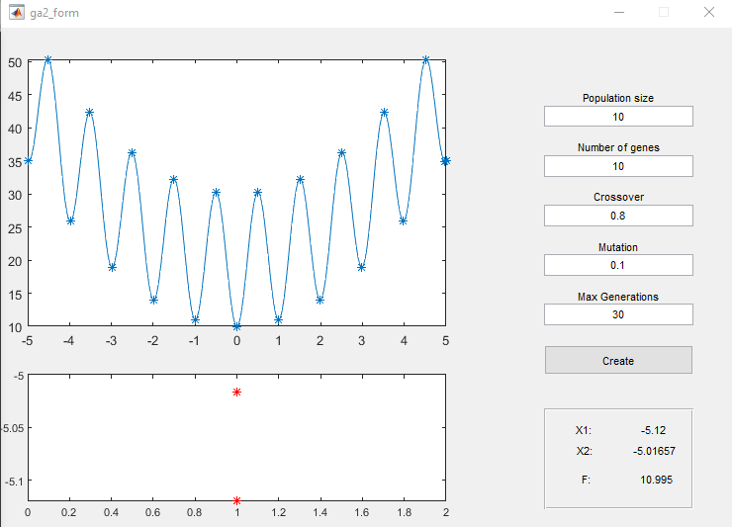

**Вывод**

В данной работе предложен алгоритм нахождения минимума функции двух переменных с помощью используя генетический алгоритм. Чтобы создать начальную популяцию, используйте метод дробовик, выбор родителей был использован метод турнире, одинарной точности пересекая и единственная мутация. Метод ломки используется для представления реальных решений. исходное решение разбивается на сегменты.